催化剂长期稳定性评估与实验决策系统
软件操作说明书 V1.0
软件简称 | 智策
版本号 | V1.0
软件类型 | Windows 原生桌面应用
核心技术 | C++20、Qt 6、SQLite
项目格式 | .clrproj（SQLite）

目录
• 1. 软件用途
• 2. 主界面
• 3. 项目管理
• 4. 使用内置数据集
• 5. 导入实验数据
• 6. 数据检查
• 7. 首页
• 8. 寿命分析
• 9. 实验条件检查
• 10. 同时间对比
• 11. 实验建议
• 12. 资料整理
• 13. PDF 报告
• 14. 数据处理原则
• 15. 本地文件与运行环境

1. 软件用途
本系统面向催化剂长期稳定性实验，用于完成实验数据导入、数据质量检查、长期性能分析、寿命阈值计算、实验条件核对、同时间性能比较、后续实验建议、论文资料整理、本地项目保存和 PDF 报告输出。
系统采用 Windows 原生桌面界面。用户可以先使用内置数据集熟悉功能，也可以导入自己的 CSV 或 Excel 实验数据。
2. 主界面
左侧导航包含：
• **项目**：新建、打开、保存和另存项目。
• **首页**：查看总体状态、长期性能曲线和催化剂概览。
• **数据**：导入数据、选择内置数据集、查看原始数据和数据检查结果。
• **资料**：导入论文或文本资料，整理候选信息并进行人工确认。
• **分析**：查看寿命指标、同时间对比和实验建议。
• **AI 助手**：显示经过人工确认、可供分析使用的资料范围。
• **设置**：查看运行环境、数据格式和项目存储说明。
3. 项目管理
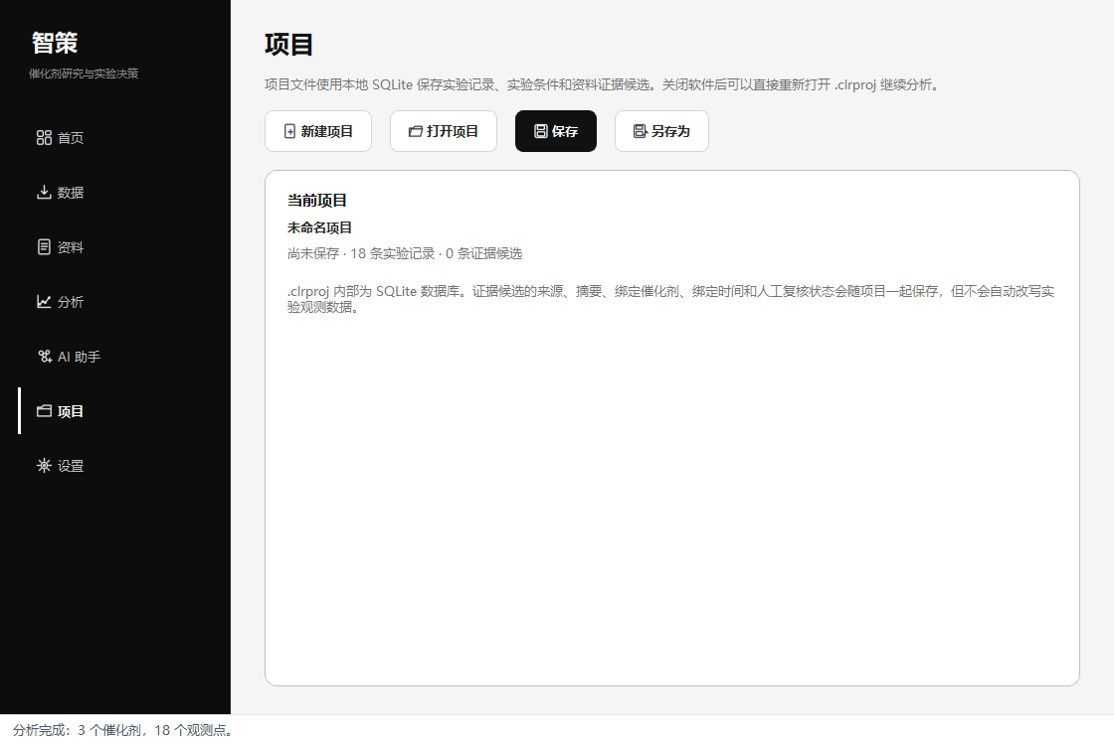
图 1 3. 项目管理（Windows Qt 实际运行截图）
3.1 新建项目
点击 新建项目 创建空白研究项目。新项目不会自动生成实验数据。
3.2 打开项目
点击 打开项目，选择 `.clrproj` 文件。系统恢复已保存的实验数据、资料条目、关联关系和人工确认状态。
3.3 保存项目
点击 保存 或 另存为。项目文件采用本地 SQLite 存储，可用于后续实验继续追加分析。
4. 使用内置数据集
在“首页”或“数据”页面点击 内置数据集，从列表中选择一组数据。
系统自带以下 5 组模拟数据：
数据集 | 用途
长期稳定性对比 | 展示多催化剂性能曲线、保持率、T90 和同时间对比
T90 区间定位 | 展示阈值位于两个实测时间点之间时的区间表达与采样建议
长周期寿命下限 | 展示长时间测试仍未达到 T90 时的寿命下限和延长实验建议
实验条件差异检查 | 展示实验条件不一致时停止直接比较
数据质量检查 | 展示重复时间点、条件缺失和条件变化检查
内置数据直接编译在桌面程序中，不需要单独下载。载入后使用与用户数据完全相同的分析流程。
说明：内置数据为模拟数据，用于软件功能演示、培训和流程验证，不作为真实科研实验结果。
5. 导入实验数据
点击 导入数据 或 选择数据文件，选择 `.csv` 或 `.xlsx` 文件。
5.1 必需字段
至少需要三类字段：
字段 | 示例 | 含义
催化剂 | Ni-CeO2 | 催化剂或样品名称
时间 | 48 | 实际观测时间，单位 h
性能 | 78.4 | 转化率、活性或其他连续性能指标
常用中英文列名均可识别，例如 `催化剂 / catalyst / sample`、`时间 / time / TOS`、`性能 / conversion / activity`。
5.2 建议填写的实验条件
为了进行规范横向比较，建议同时提供：
• 温度
• GHSV
• WHSV
• 压力
• 进料比
• 指标名称
• 数据来源
系统不会因为字段缺失而自行猜测实验条件。
6. 数据检查
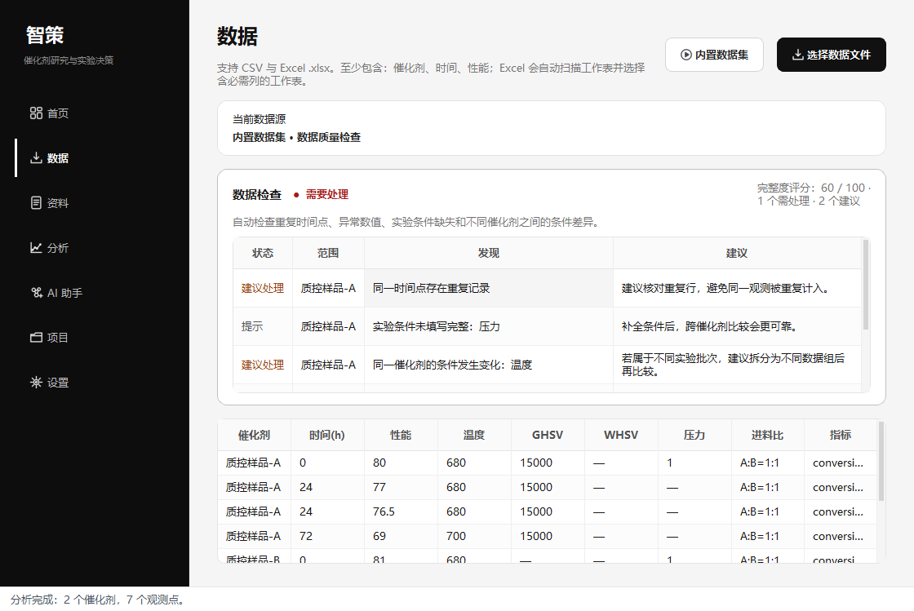
图 2 6. 数据检查（Windows Qt 实际运行截图）
数据载入后自动执行检查，并显示完整度评分。
主要检查内容包括：
• 重复时间点；
• 无效或异常数值；
• 实验条件缺失；
• 同一催化剂测试过程中实验条件发生变化；
• 不同催化剂之间的实验条件差异。
每条检查结果均显示“发现”和“建议”，方便用户在正式比较前修正数据或补充记录。
7. 首页
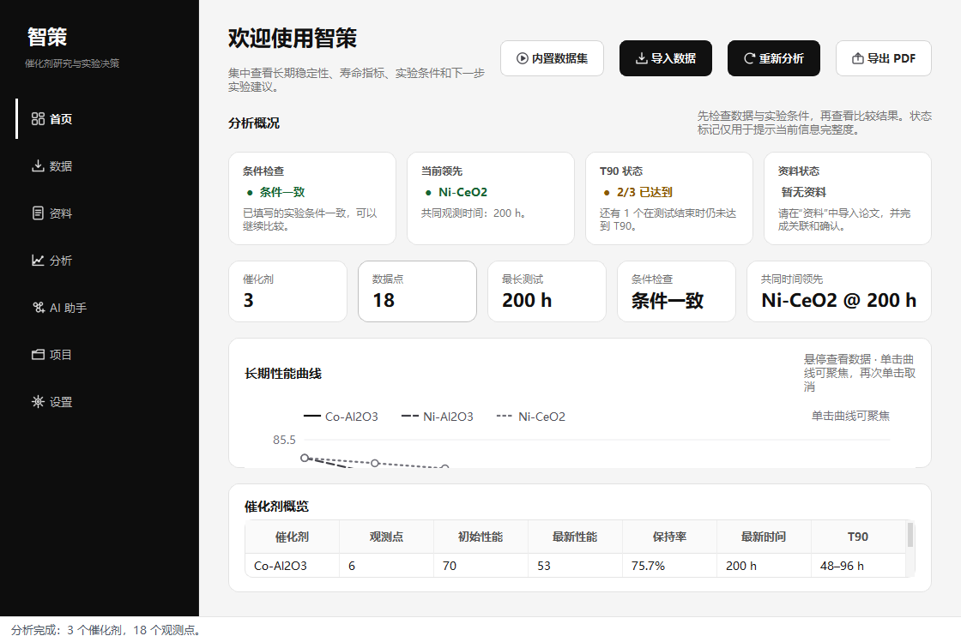
图 3 7. 首页（Windows Qt 实际运行截图）
首页用于快速判断当前项目是否具备继续分析的条件。
7.1 分析概况
显示：
• 条件检查
• 当前领先
• T90 状态
• 资料状态
状态卡用于提示当前数据是否完整以及是否适合直接比较。
7.2 关键指标
显示：
• 催化剂数量
• 数据点数量
• 最长测试时间
• 条件检查结果
• 共同观测时间下的比较结果
7.3 长期性能曲线
曲线只连接实际观测点。
支持：
• 悬停查看时间和性能；
• 单击曲线聚焦某一催化剂；
• 再次单击取消聚焦。
系统不会在图中自动生成不存在的实验点。
8. 寿命分析
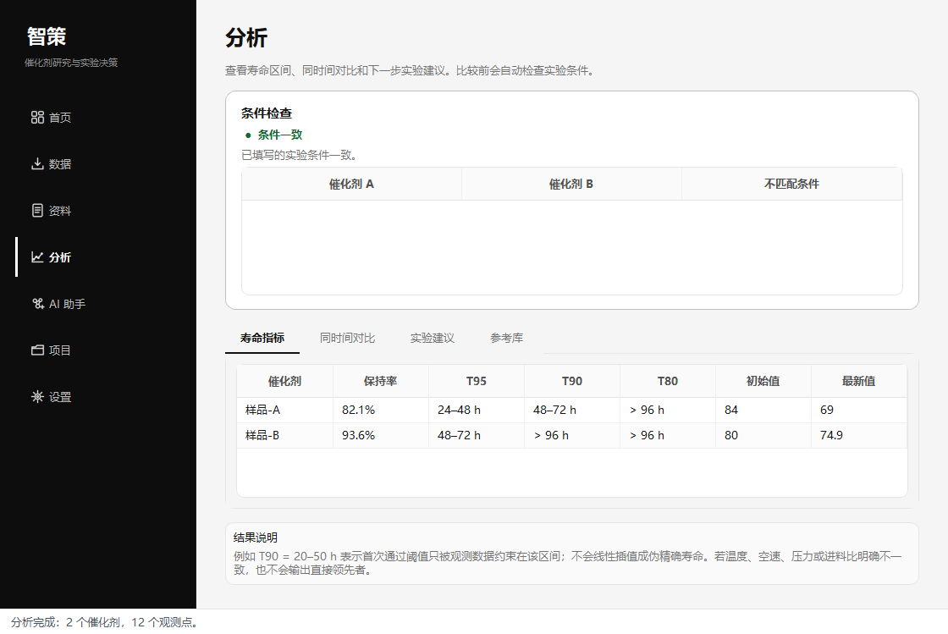
图 4 8. 寿命分析（Windows Qt 实际运行截图）
进入 分析 → 寿命指标。
系统计算：
• 性能保持率
• T95
• T90
• T80
• 初始性能
• 最新性能
8.1 区间寿命
如果性能从一个实际观测点的阈值上方下降到下一个观测点的阈值下方，系统将寿命表示为两个时间点之间的区间。
例如：
`T90 = 48–72 h`
表示当前实验只能确认 T90 发生在 48 h 与 72 h 两个观测点之间，不把线性插值结果当成精确实验值。
8.2 寿命下限
如果实验结束时仍未达到 T90，例如测试到 1000 h 时性能仍高于初始性能的 90%，系统保留为寿命下限：
`T90 > 1000 h`
这表示当前数据支持“至少超过 1000 h”，而不是“寿命等于 1000 h”。
9. 实验条件检查
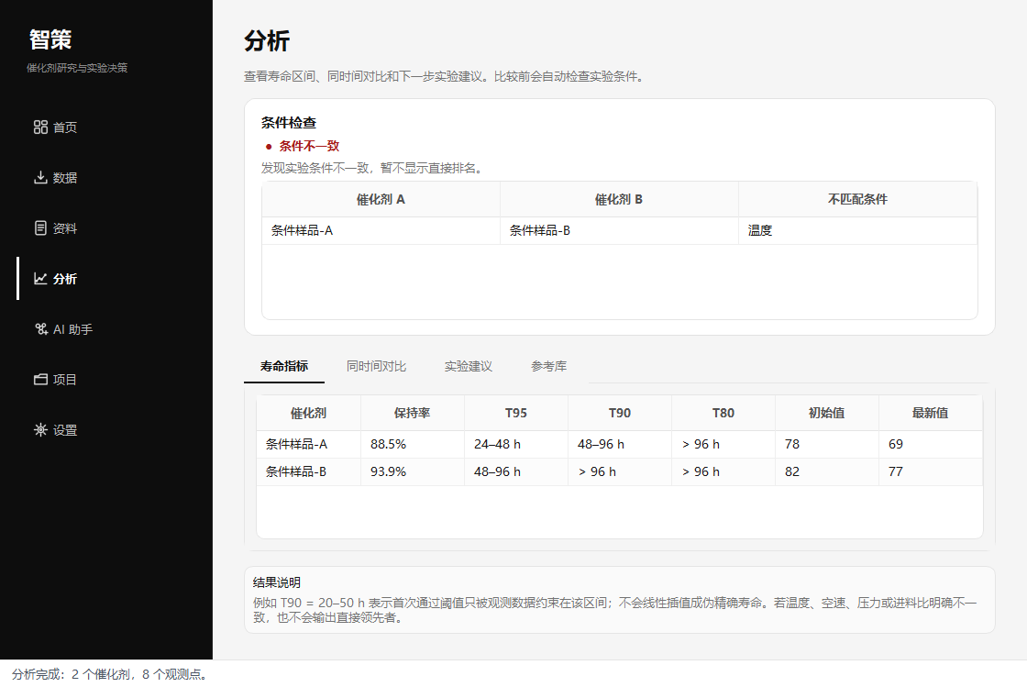
图 5 9. 实验条件检查（Windows Qt 实际运行截图）
系统在跨催化剂比较前核对已提供的实验条件，包括温度、空速、压力和进料比。
当检测到明确条件差异时：
• 显示不匹配字段；
• 停止输出直接领先结论；
• 保留各催化剂原始曲线和寿命分析结果。
这样可以避免把不同条件下的实验数据直接排序。
10. 同时间对比
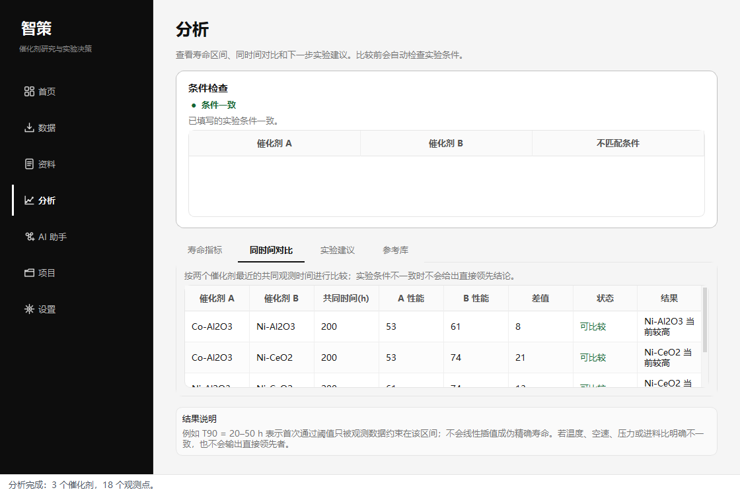
图 6 10. 同时间对比（Windows Qt 实际运行截图）
进入 分析 → 同时间对比。
系统自动寻找两个催化剂最近的共同实际观测时间，并显示：
• 催化剂 A
• 催化剂 B
• 共同时间
• A 性能
• B 性能
• 性能差值
• 比较状态
• 当前结果
只有在条件允许时才输出直接比较结果。
11. 实验建议
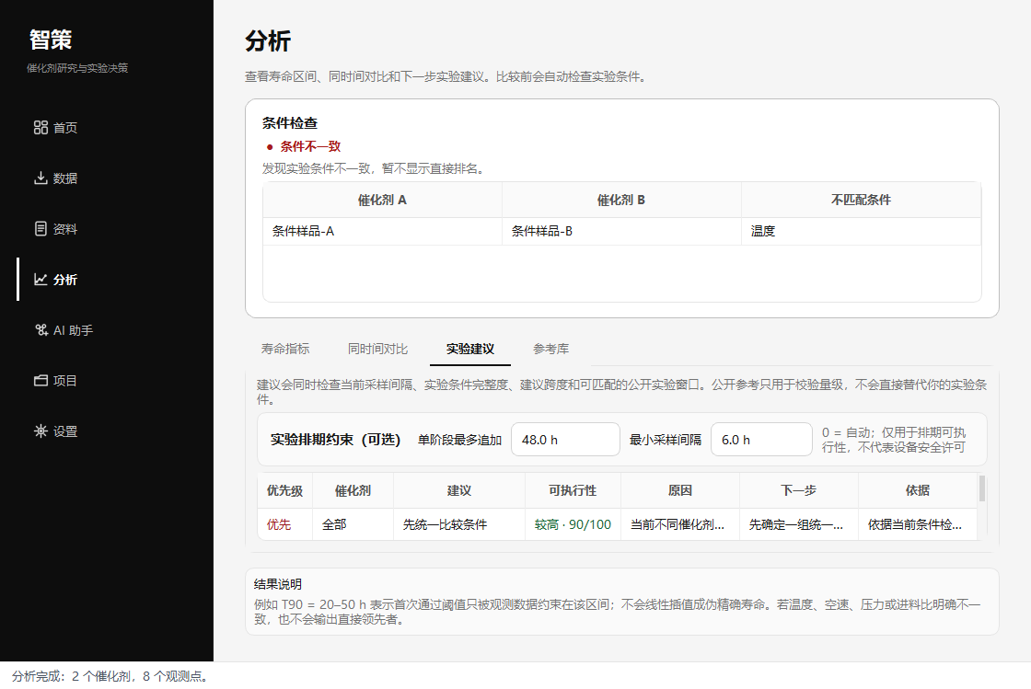
图 7 11. 实验建议（Windows Qt 实际运行截图）
进入 分析 → 实验建议。
系统根据当前数据生成可追溯的规则建议，例如：
• 观测点不足：建议增加长期测试时间点；
• T90 尚未达到：建议继续延长测试；
• T90 位于两个采样点之间：建议在该区间增加采样；
• 首个观测点已经低于阈值：建议提前首个采样时间；
• 实验条件缺失：建议补齐条件记录后再进行直接比较。
实验建议用于辅助实验计划讨论，不替代研究人员对具体反应体系的专业判断。
12. 资料整理
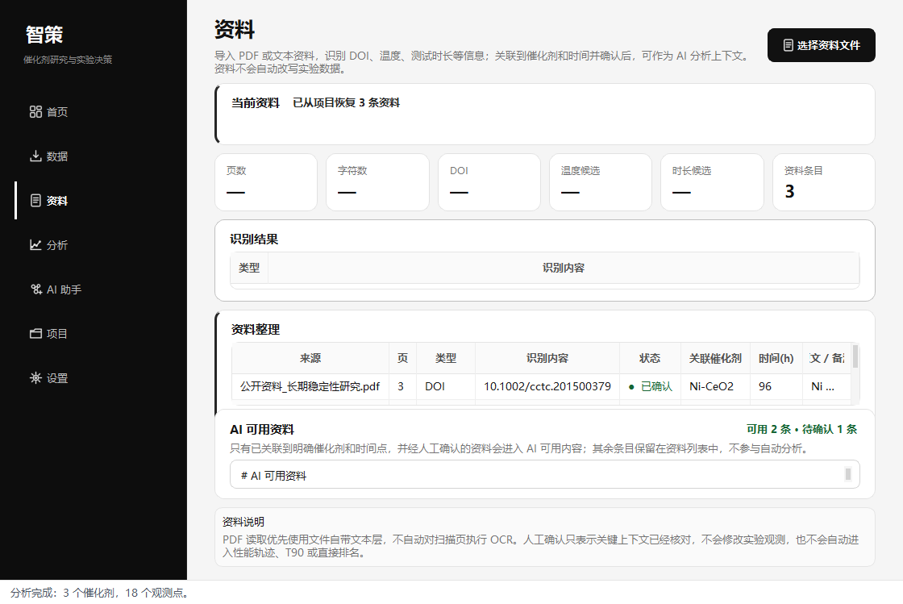
图 8 12. 资料整理（Windows Qt 实际运行截图）
在“资料”页面可读取：
• 带文本层的 PDF
• TXT
• Markdown
• CSV
• TSV
系统可识别 DOI、温度、测试时长、转化率等候选信息。
用户可以将资料条目关联到：
• 具体催化剂；
• 具体实验时间点。
只有经过人工确认的条目才进入 AI 可用资料范围。资料内容不会自动修改原始实验数据。
13. PDF 报告
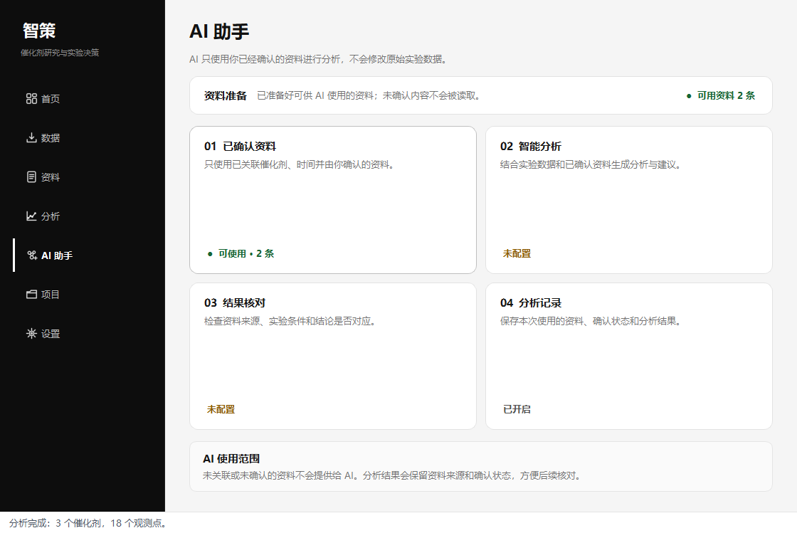
图 9 13. PDF 报告（Windows Qt 实际运行截图）
在首页点击 导出 PDF。
报告可包含：
• 数据源和分析概览
• 数据检查
• 实验条件检查
• 催化剂寿命摘要
• 同时间对比
• 后续实验建议
• 已确认资料和来源记录
适合项目归档、组会讨论、阶段总结和实验交接。
14. 数据处理原则
系统遵循以下原则：
• 不自动生成缺失实验点；
• 不把测试结束时间直接当成精确寿命；
• 不把两个稀疏观测点之间的插值冒充为实测值；
• 实验条件明确不一致时停止直接排名；
• 资料必须经过人工确认后才进入受控分析范围；
• 内置模拟数据与用户实验数据在来源描述上明确区分。
15. 本地文件与运行环境
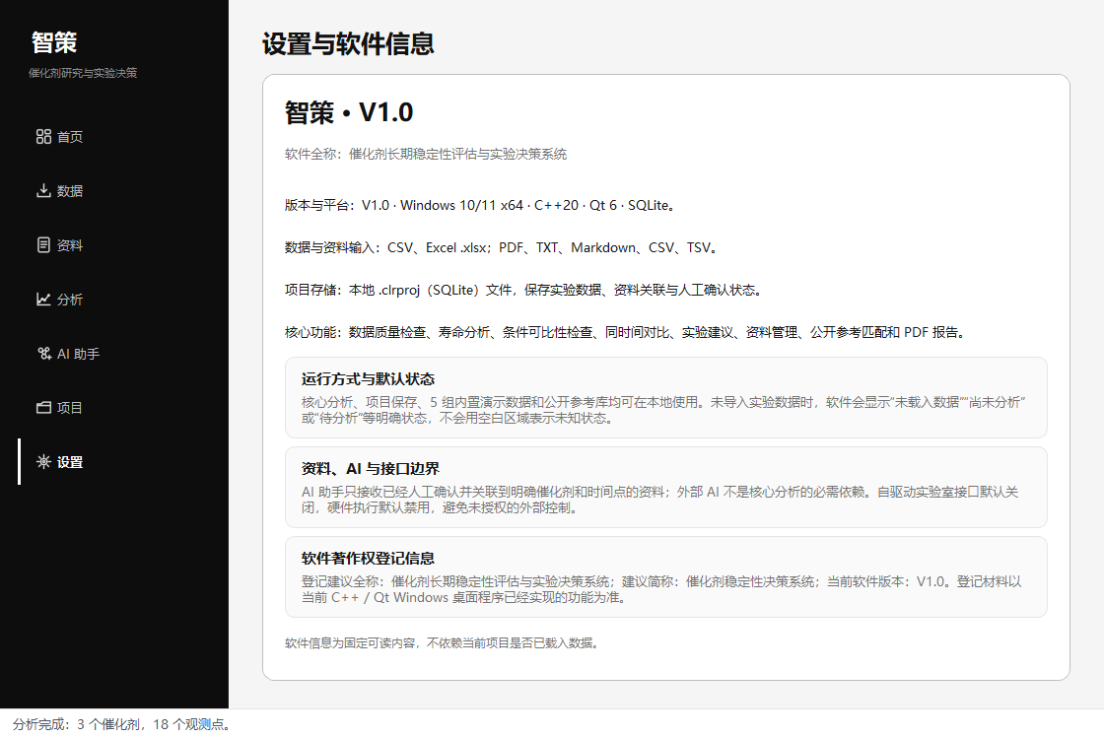
图 10 15. 本地文件与运行环境（Windows Qt 实际运行截图）
• 桌面界面：Qt 6 Widgets
• 核心语言：C++20
• 项目存储：SQLite `.clrproj`
• 数据输入：CSV / Excel / 内置数据集
• 资料输入：PDF / TXT / Markdown / CSV / TSV
• 报告输出：PDF
工程构建产物的可执行文件名可保留英文工程名称，但软件窗口、操作文档和登记材料统一使用中文产品名称。

附录 A V1.0 申报一致性
• 软件全称：催化剂长期稳定性评估与实验决策系统
• 软件简称：智策
• 版本号：V1.0
• 开发方式：个人独立开发
• 核心技术：C++20、Qt 6、SQLite
• 第三方依赖（Qt、QXlsx、SQLite 等）不作为自主源程序申报内容。

